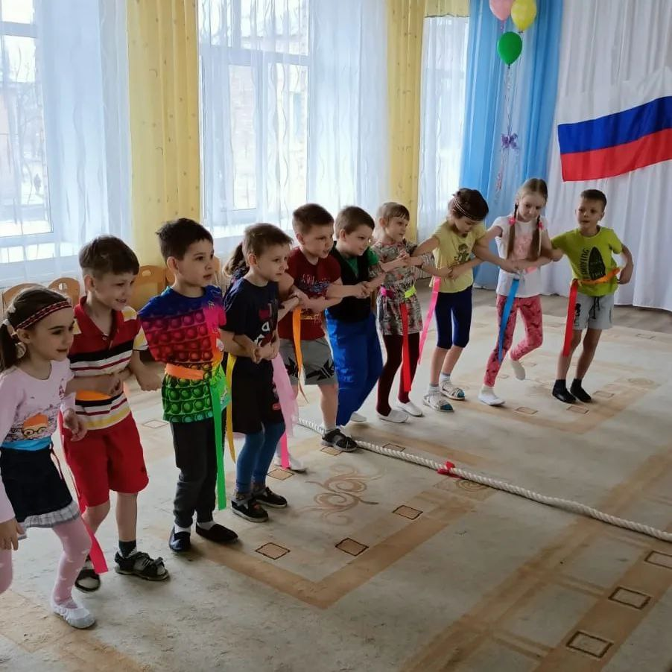В нашем детском саду запущен проект «Народы России" по формированию интереса и уважения к другим национальным культурам, воспитание дружбы и общности, стимулирование положительного отношения к людям независимо от национальной принадлежности.
Детям очень понравилось играть в игры разных народов России: "Шкандыбки","Потяг","Абакле", "Томбама», «Аксак-таук", "Сойош таяк".